## **培优课15 立体几何中的动态问题**

### **培优点一 动态中的位置关系判断**

#### **审题指导**

典例1 [2024·海南模拟]（多选题）如图，在矩形 $ABCD$ 中， $BC=1$, $AB=x$, $BD$ 和 $AC$ 交于点 $O$，将 $△BAD$ 沿直线 $BD$ 翻折，则下列说法正确的是( ABC ).

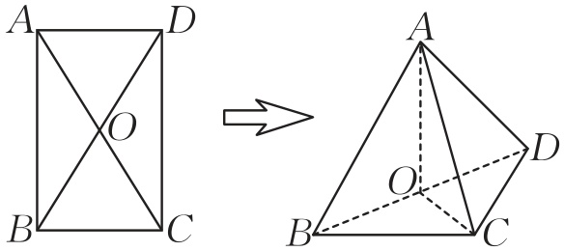

**解题观摩**

A. 存在 $x$， $\boxed{\text{且在翻折过程中存在某个位置，使得}AB⊥OC}$（审题①考虑证明 $OC⊥$ 平面 $ABD$ 推出线线垂直）

B. 存在 $x$，且 $\boxed{\text{在翻折过程中存在某个位置，使得}AC⊥BD}$（审题②考虑证明 $BD⊥$ 平面 $OAC$ 推出线线垂直）

C. 存在 $x$，且 $\boxed{\text{在翻折过程中存在某个位置，使得}AB⊥平面ACD}$（审题③考虑 $AB^{2}+AC^{2}=BC^{2}$ 的位置对应的 $x$ 值）

D. 存在 $x$，且 $\boxed{\text{在翻折过程中存在某个位置，使得}AC⊥平面ABD}$（审题④考虑反证法推出矛盾）

[解析]对于 $A$，当 $AB=x=1$ 时，此时矩形 $ABCD$ 为正方形，则 $AC⊥BD$，将 $△BAD$ 沿直线 $BD$ 翻折，若使得平面 $ABD⊥$ 平面 $BCD$ 时, 由 $OC⊥BD$， $OC⊂$ 平面 $BCD$，平面 $ABD∩$ 平面 $BCD=BD$， $\boxed{\text{所以}OC⊥平面ABD}$，…………审题①

又 $AB⊂$ 平面 $ABD$,所以 $AB⊥OC$，故 $A$ 正确. 对于 $B$，当 $AB=x=1$ 时， $AC⊥BD$,则 $OC⊥BD$， $OA⊥BD$，且 $OA∩OC=O$， $OA⊂$ 平面 $OAC$, $OC⊂$ 平面 $OAC$, $\boxed{\text{所以}BD⊥平面OAC}$，又 $AC⊂$ 平面 $OAC$，所以 $AC⊥BD$，故 $B$ 正确.…………审题②

对于 $C$，在矩形 $ABCD$ 中， $AB⊥AD$, $AC=\sqrt{1+x^{2}}$，所以将 $△BAD$ 沿直线 $BD$ 翻折时，总有 $AB⊥AD$，取 $x=\frac{1}{2}$，当将 $△BAD$ 沿直线 $BD$ 翻折到 $AC=\frac{\sqrt{3}}{2}$ 时， $\boxed{AB^{2}+AC^{2}=BC^{2}}$，…………审题③

即 $AB⊥AC$，且 $AC∩AD=A$， $AC⊂$ 平面 $ACD$, $AD⊂$ 平面 $ACD$，则此时满足 $AB⊥$ 平面 $ACD$，故 $C$ 正确. 对于 $D$，假设在翻折过程中存在某个位置，使得 $AC⊥$ 平面 $ABD$，且 $AO⊂$ 平面 $ABD$，所以 $AC⊥AO$，所以在 $Rt△AOC$ 中， $OC$ 为斜边， $\boxed{\text{这与}OC=OA\text{相矛盾}}$,故 $D$ 不正确.…………审题④

故选 $ABC$.

#### **通性通法**

**解决空间位置关系的动点问题的方法**

1.应用“位置关系定理”转化.

2.建立“坐标系”计算.

#### **培优训练**

##### **由二面角确定位置关系条件变式**

1. 如图，在矩形中， $AB=8$， $BC=4$， $E$ 为 $DC$ 边的中点，沿 $AE$ 将 $△ADE$ 折起至 $△AD′E$，设二面角 $D′−AE−B$ 的大小为 $α$，直线 $AD′$ 与平面 $ABCE$ 所成的角为 $β$，若 ${60}^{∘}<α<{90}^{∘}$，则在翻折过程中( D ).

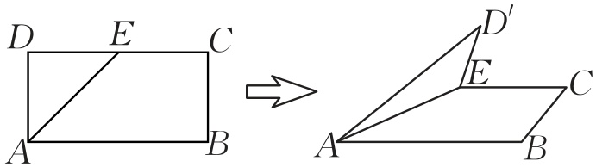

A. 存在某个位置，使得 $α<β$ B. 存在某个位置，使得 $α+β<{90}^{∘}$

C. $β>{45}^{∘}$ D. ${30}^{∘}<β<{45}^{∘}$

[解析]如图，作 $DF⊥AE$ 于点 $O$,连接 $EF$,过点 $D′$ 作 $D′H⊥OF$，垂足为 $H$,因为 $OE⊥OD′$, $OE⊥OF$, $OD′∩OF=O$, $OD′$, $OF⊂$ 平面 $OD′H$,所以 $OE⊥$ 平面 $OD′H$,

因为 $OE⊥D′H$, $D′H⊥OF$， $OE∩OF=O$, $OE$, $OF⊂$ 平面 $ABCE$，

所以 $D′H⊥$ 平面 $ABCE$，所以 $∠D′OH=α$， $∠D′AH=β$，

$sinα=\frac{D′H}{OD′}>\frac{D′H}{AD′}=sinβ$，所以 $β<α$，

因为 $sinβ=\frac{D′H}{AD′}=\frac{OD′⋅sinα}{AD′}=\frac{2\sqrt{2}⋅sinα}{4}=\frac{\sqrt{2}}{2}sinα$， ${60}^{∘}<α<{90}^{∘}$，所以 $\frac{1}{2}<\frac{\sqrt{6}}{4}<sinβ<\frac{\sqrt{2}}{2}$，所以 ${30}^{∘}<β<{45}^{∘}$.故选.

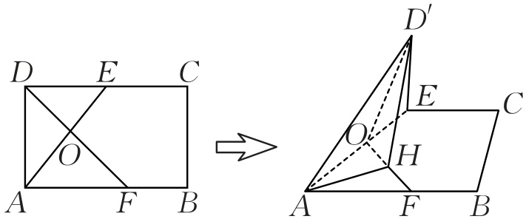

##### **由确定的位置关系求取值范围设问变式**

2. 如图，在中，，，是斜边 $AB$ 的中点，将 $△BCD$ 沿直线 $CD$ 翻折，若在翻折过程中存在某个位置，使得 $CB⊥AD$，则 $x$ 的取值范围是( A ).

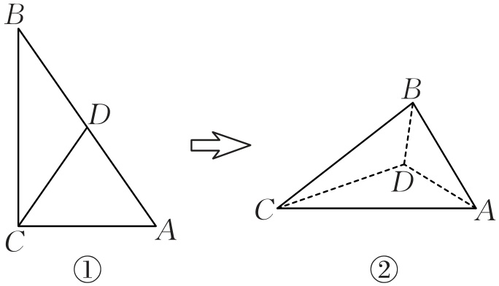

A. $(0,\sqrt{3}]$ B. $(\frac{\sqrt{2}}{2}$, $2]$ C. $[\sqrt{3},2\sqrt{3}]$ D. $(2,4]$

[解析]取 $BC$ 的中点 $E$，连接 $DE$，翻折前如图1，则 $DE=\frac{1}{2}AC=\frac{1}{2}$，又 $BC=x$，所以 $AD=CD=BD=\frac{\sqrt{x^{2}+1}}{2}$.翻折后，在图2中，当 $BC⊥AD$ 时，连接 $AE$，由题意可得 $BC⊥DE$，所以 $BC⊥$ 平面 $ADE$，所以 $BC⊥AE$，又 $E$ 为 $BC$ 的中点，所以 $AB=AC=1$，所以 $AE=\sqrt{1−\frac{x^{2}}{4}}$.在 $△ADE$ 中，有 $AD+DE>AE$， $AE+DE>AD$，

即 $\frac{\sqrt{x^{2}+1}}{2}+\frac{1}{2}>\sqrt{1−\frac{x^{2}}{4}}$， $\sqrt{1−\frac{x^{2}}{4}}+\frac{1}{2}>\frac{\sqrt{x^{2}+1}}{2}$，其中 $x>0$，解得 $0<x<\sqrt{3}$，

如图3，当翻折到 $△B_{1}CD$ 与 $△ACD$ 在一个平面内时，若 $AD⊥B_{1}C$，则 $AD$ 与 $B_{1}C$ 相交，交点为 $M$，即 $∠B_{1}CD+∠CDA={90}^{∘}$.因为 $CD=BD=B_{1}D$，所以 $∠CBD=∠BCD=∠B_{1}CD$.

又 $∠CDA=∠CBD+∠BCD$，即 $∠CBD+∠BCD+∠B_{1}CD={90}^{∘}$，所以 $∠CBD=∠BCD=∠B_{1}CD={30}^{∘}$，所以 $∠BAC={60}^{∘}$.

在 $Rt△ABC$ 中， $BC=AC⋅tan{60}^{∘}=1×\sqrt{3}=\sqrt{3}$，即 $x=\sqrt{3}$.综上可得 $x∈(0,\sqrt{3}]$.故选 $A$.

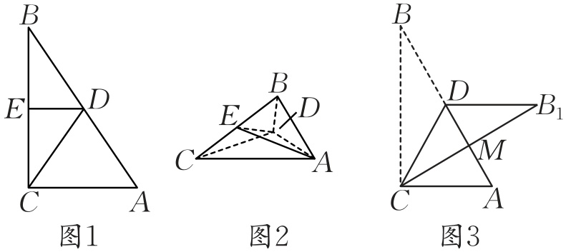

### **培优点二 动态中的轨迹问题**

#### **审题指导**

典例2 [2024·黑龙江校考]如图，正方体 $ABCD−A_{1}B_{1}C_{1}D_{1}$ 的棱长为1， $\boxed{E\text{是线段}DD_{1}\text{的中点}}$（审题①找另一线段的中点）， $M$ 是正方形 $B_{1}BCC_{1}$ 所在平面内一动点， $\boxed{\text{若}D_{1}M//平面A_{1}BE}$（审题②找到平面与平面平行），则 $\boxed{\text{点}M\text{的轨迹在正方形}B_{1}BCC_{1}\text{内的长度}}$（审题③点 $M$ 的轨迹是固定线段）为 $\frac{\sqrt{5}}{2}$.

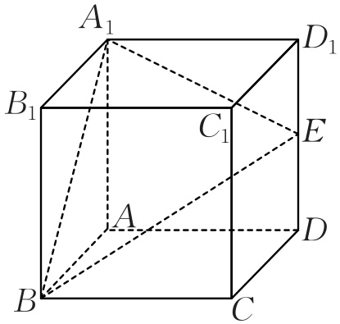

**解题观摩**

[解析]如图， $\boxed{\text{取}BB_{1}\text{的中点}F\text{，连接}D_{1}C,CF,D_{1}F}$，…………审题①

因为 $A_{1}D_{1}//BC$, $A_{1}D_{1}=BC$，所以四边形 $D_{1}A_{1}BC$ 为平行四边形，所以 $A_{1}B//D_{1}C$，又 $A_{1}B⊂$ 平面 $A_{1}BE$， $D_{1}C⊄$ 平面 $A_{1}BE$，所以 $D_{1}C//$ 平面 $A_{1}BE$.因为 $E$ 是 $DD_{1}$ 的中点， $F$ 为 $BB_{1}$ 的中点，

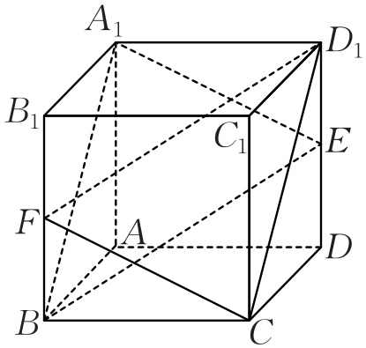

所以 $D_{1}E=\frac{1}{2}D_{1}D$， $BF=\frac{1}{2}B_{1}B$，又 $D_{1}D//B_{1}B$, $D_{1}D=B_{1}B$，所以 $D_{1}E//BF$, $D_{1}E=BF$，所以四边形 $D_{1}EBF$ 为平行四边形，所以 $FD_{1}//BE$，又 $BE⊂$ 平面 $A_{1}BE$， $FD_{1}⊄$ 平面 $A_{1}BE$，所以 $FD_{1}//$ 平面 $A_{1}BE$.又 $D_{1}C∩FD_{1}=D_{1}$， $D_{1}C$, $FD_{1}⊂$ 平面 $FD_{1}C$, $\boxed{\text{所以平面}A_{1}BE//平面FD_{1}C}$.…………审题②

当点 $M$ 在平面 $FD_{1}C$ 上时， $D_{1}M⊂$ 平面 $FD_{1}C$,所以 $D_{1}M//$ 平面 $A_{1}BE$，又点 $M$ 轨迹在正方形 $B_{1}BCC_{1}$ 内，平面 $FD_{1}C$ 与正方形 $B_{1}BCC_{1}$ 交于线段 $CF$, $\boxed{\text{所以点}M\text{在线段}CF\text{上}}$，…………审题③

所以 $CF=\sqrt{BC^{2}+BF^{2}}=\sqrt{1+{\left(\frac{1}{2}\right)}^{2}}=\frac{\sqrt{5}}{2}$.

#### **通性通法**

**解决与几何体有关的动点轨迹问题的方法**

1.几何法：根据平面的性质进行判定.

2.定义法：转化为平面轨迹问题，用圆锥曲线的定义判定，或用代替法进行计算.

3.特殊值法：根据空间图形线段长度关系取特殊值或特殊位置进行排除.

#### **培优训练**

##### **动点轨迹形状问题设问变式**

1. 在正方体中，已知 $P$ 为正方形 $AA_{1}D_{1}D$ 中的一个动点，且点 $P$ 满足直线 $PC_{1}$ 与平面 $AA_{1}D_{1}D$ 所成的角的大小等于平面 $PBC$ 与平面 $AA_{1}D_{1}D$ 所成锐二面角的大小，则点 $P$ 的轨迹为( D ).

A. 直线 B. 椭圆 C. 圆 D. 抛物线

[解析]如图，以 $D$ 为原点， $DA$, $DC$, $DD_{1}$ 分别为 $x$, $y$, $z$ 轴建立空间直角坐标系，不妨设 $B_{1}\left(1,1,1\right)$，其它各点相应坐标略，

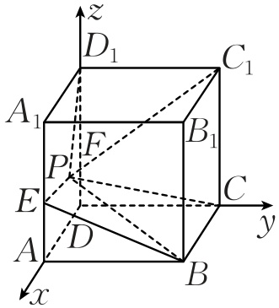

设 $P\left(x,0,z\right)$， $x$, $z∈[0,1]$，过点 $P$ 作 $EF//AD$ 分别交 $AA_{1}$, $DD_{1}$ 于点 $E$, $F$，连接 $PC_{1}$, $PD_{1}$，由 $EF$ 在平面 $PBC$ 内，可证 $∠D_{1}PC$ 是直线 $PC_{1}$ 与平面 $ADD_{1}A_{1}$ 所成的角， $∠AEB$ 是平面 $PBC$ 与平面 $AA_{1}D_{1}D$ 所成锐二面角的平面角，

由题意 $∠D_{1}PC=∠AEB$，即 $tan∠D_{1}PC=tan∠AEB$，

得 $\frac{1}{\sqrt{x^{2}+{\left(1−z\right)}^{2}}}=\frac{1}{z}$，化简得 $x^{2}=2z−1$，它的轨迹是抛物线.故选 $D$.

##### **翻转过程中的空间动点轨迹问题条件变式**

2. 如图，在矩形中， $AB=2$, $AD=\sqrt{3}$， $E$ 为 $AB$ 的中点，将 $△ADE$ 沿 $DE$ 折起至 $△A′DE$，记二面角 $A′−DE−C=θ$，当 $θ$ 在 $[0,π]$ 上变化时，点 $A′$ 的轨迹长度为 $\frac{\sqrt{3}π}{2}$.

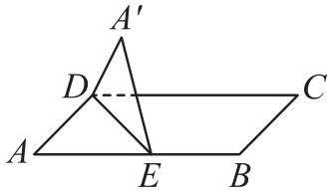

[解析]取 $DE$ 的中点 $M$，连接 $AM$, $A′M$（图略），则 $AM=A′M$，故点 $A′$ 在以 $M$ 为球心， $AM$ 为半径的球面上.过点 $A′$ 作 $A′G⊥DE$，垂足为 $G$，连接 $AG$，则 $AG⊥DE$.在矩形 $ABCD$ 中， $AE=1$, $AD=\sqrt{3}$，故 $AG=\frac{1×\sqrt{3}}{\sqrt{1+3}}=\frac{\sqrt{3}}{2}$，故 $AG=AG′=\frac{\sqrt{3}}{2}$，而 $A′G∩AG=G$，故 $DE⊥$ 平面 $A′AG$，故点 $A′$ 在过点 $G$ 且垂直于 $DE$ 的平面上，所以点 $A′$ 在以 $G$ 为圆心， $AG$ 为半径的圆上，而 $∠AGA′$ 为二面角 $A′−DE−C$ 的平面角或补角，故 $0≤∠AGA′≤π$，故点 $A′$ 的轨迹长度为 $\frac{\sqrt{3}π}{2}$.

### **培优点三 动态中的定值问题**

#### **审题指导**

典例3 [2024·安徽校考]（多选题）如图，在棱长为1的正方体 $ABCD−A_{1}B_{1}C_{1}D_{1}$ 中， $P$ 是线段 $AD_{1}$ 上的动点，则下列说法正确的是( AB ).

**解题观摩**

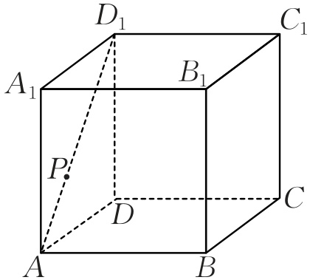

A. 异面 $\boxed{\text{直线}C_{1}P\text{与}CB_{1}\text{所成角的大小为定值}}$（审题①判断这两异面直线的空间位置是固定的）

B. $\boxed{\text{三棱锥}D−BPC_{1}\text{的体积是定值}}$（审题②点到平面距离和三角形面积都为定值）

C. 直线 $\boxed{CP\text{和平面}ABC_{1}D_{1}\text{所成的角的大小是定值}}$（审题③判断 $C$ 到平面 $ABC_{1}D_{1}$ 距离和 $CP$ 比值不为定值）

D. 若点 $Q$ 是线段 $BD$ 上动点，则 $\boxed{\text{直线}PQ\text{与}A_{1}C\text{不可能平行}}$（审题④找到特殊点,判断平行的可能性）

[解析]如图，在棱长为1的正方体 $ABCD−A_{1}B_{1}C_{1}D_{1}$ 中，连接 $BC_{1}$， $CB_{1}$， $C_{1}P$，对角面 $ABC_{1}D_{1}$ 是矩形， $AB⊥$ 平面 $BCC_{1}B_{1}$， $CB_{1}⊂$ 平面 $BCC_{1}B_{1}$，则 $AB⊥CB_{1}$，而 $BC_{1}⊥CB_{1}$， $AB∩BC_{1}=B$， $AB$, $BC_{1}⊂$ 平面 $ABC_{1}D_{1}$，于是 $CB_{1}⊥$ 平面 $ABC_{1}D_{1}$，又 $C_{1}P⊂$ 平面 $ABC_{1}D_{1}$， $\boxed{\text{所以}CB_{1}⊥C_{1}P}$，…………审题①

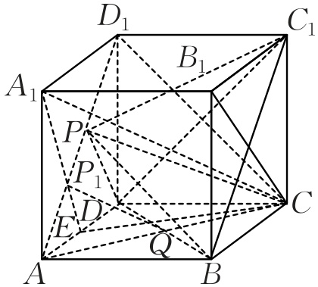

即异面直线 $C_{1}P$ 与 $CB_{1}$ 所成角的大小为定值， $A$ 正确； 连接 $BD$, $DC_{1}$, $PD$, $PB$,由四边形 $ABC_{1}D_{1}$ 是矩形，得 $AD_{1}//BC_{1}$，而 $BC_{1}⊂$ 平面 $BDC_{1}$， $AD_{1}⊄$ 平面 $BDC_{1}$，则 $AD_{1}//$ 平面 $BDC_{1}$，即点 $P$ 到平面 $BDC_{1}$ 的距离为定值， $\boxed{\text{而△}BDC_{1}\text{的面积为定值}}$，…………审题②

因此 $V_{\text{三棱锥}D−BPC_{1}}=V_{\text{三棱锥}P−BDC_{1}}$ 为定值， $B$ 正确； 连接 $AC$, $CD_{1}$, $CP$,在 $△ACD_{1}$ 中， $AC=CD_{1}=AD_{1}=\sqrt{2}$，则边 $AD_{1}$ 上的高为 $\frac{\sqrt{6}}{2}$，有 $\frac{\sqrt{6}}{2}≤CP≤\sqrt{2}$，由 $CB_{1}⊥$ 平面 $ABC_{1}D_{1}$，知点 $C$ 到平面 $ABC_{1}D_{1}$ 的距离为 $\frac{1}{2}CB_{1}=\frac{\sqrt{2}}{2}$，令直线 $CP$ 和平面 $ABC_{1}D_{1}$ 所成的角为 $θ$，则 $\boxed{sinθ=\frac{\frac{\sqrt{2}}{2}}{CP}=\frac{\sqrt{2}}{2CP}\text{不是定值}}$，…………审题③

$θ$ 不是定值， $C$ 错误； 取 $AD$ 的中点 $E$，连接 $CE$，交 $BD$ 于点 $Q$，连接 $A_{1}E$，交 $AD_{1}$ 于点 $P_{1}$，连接 $P_{1}Q$，显然 $\frac{EP_{1}}{P_{1}A_{1}}=\frac{AE}{A_{1}D_{1}}=\frac{1}{2}=\frac{DE}{BC}=\frac{EQ}{QC}$， $\boxed{\text{于是}P_{1}Q//A_{1}C}$，…………审题④

则当 $P$ 与 $P_{1}$ 重合时，有 $PQ//A_{1}C$， $D$ 错误. 故选 $AB$.

#### **通性通法**

动态立体几何问题，在变化过程中总蕴含着某些不变的因素，因此要认真分析其变化特点，寻找不变的静态因素，从静态因素中，找到解决问题的突破口.

#### **培优训练**

##### **由定值推出定值设问变式**

1. （多选题）如图，在三棱锥 $A−BCD$ 中， $AB⊥$ 平面 $BCD$, $BC⊥CD$, $BE⊥AC$, $E$ 为垂足， $F$ 为 $BD$ 的中点，则下列结论正确的是( BCD ).

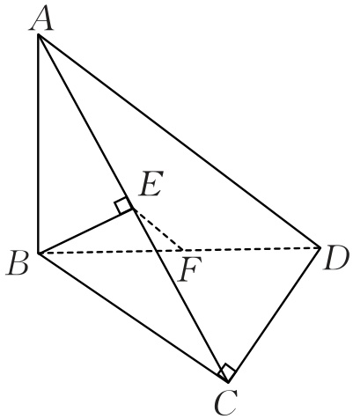

A. 若 $AC$ 的长为定值，则该三棱锥外接球的半径也为定值

B. 若 $AD$ 的长为定值，则该三棱锥外接球的半径也为定值

C. 若 $BD$ 的长为定值，则 $EF$ 的长也为定值

D. 若 $CD$ 的长为定值，则 $\vec{EF}⋅\vec{CD}$ 的值也为定值

[解析]如图，取 $AD$ 的中点 $O$，连接 $OB$, $OC$,

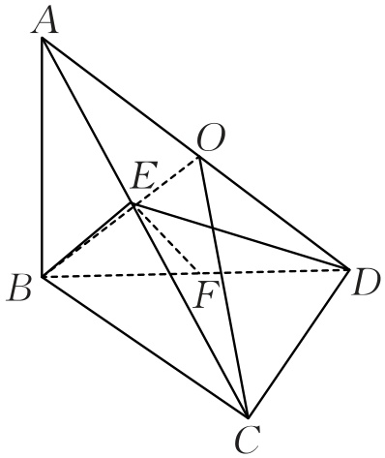

$∵AB⊥$ 平面 $BCD$， $DB⊂$ 平面 $BCD$，

$∴AB⊥BD$，

$∴OB=\frac{1}{2}AD$, $∵AB⊥$ 平面 $BCD$， $CD⊂$ 平面 $BCD$， $∴AB⊥CD$，

$∵BC⊥CD$， $BC∩AB=B$, $BC$, $AB⊂$ 平面 $ABC$， $∴CD⊥$ 平面 $ABC$，

$AC⊂$ 平面 $ABC$， $∴CD⊥AC$，

$∴OC=\frac{1}{2}AD$，则 $OC=OB=OA=OD$，

$∴O$ 为外接球的球心， $AD$ 是外接球的直径，

该三棱锥外接球的半径为 $\frac{1}{2}AD$，故 $B$ 正确；

由以上分析可知， $AD=\sqrt{AC^{2}+CD^{2}}$,当 $AC$ 的长为定值时, $CD$ 的长是可变化的，不能推得 $AD$ 为定值，

故当 $AC$ 的长为定值时，该三棱锥外接球的半径不一定为定值，

故 $A$ 错误；

由 $B$ 的分析可知 $CD⊥$ 平面 $ABC$, $BE⊂$ 平面 $ABC$,故 $CD⊥BE$，又 $BE⊥AC$， $AC∩CD=C$, $AC$, $CD⊂$ 平面 $ACD$， $∴BE⊥$ 平面 $ACD$， $DE⊂$ 平面 $ACD$， $∴BE⊥ED$， $∴EF=\frac{1}{2}BD$，若 $BD$ 的长为定值，则 $EF$ 的长也为定值，故 $C$ 正确；

由以上分析可知 $CD⊥BE$， $CD⊥EC$，故 $\vec{CD}⋅\vec{BE}=0$， $\vec{CD}⋅\vec{EC}=0$,

由于 $F$ 为 $BD$ 的中点，故 $\vec{EF}⋅\vec{CD}=\frac{1}{2}\left(\vec{ED}+\vec{EB}\right)⋅\vec{CD}=\frac{1}{2}\left(\vec{EC}+\vec{CD}+\vec{EB}\right)⋅\vec{CD}=\frac{1}{2}\vec{EC}⋅\vec{CD}+\frac{1}{2}{\vec{CD}}^{2}+\frac{1}{2}\vec{EB}⋅\vec{CD}=\frac{1}{2}{\vec{CD}}^{2}$，若 $CD$ 的长为定值，则 $\vec{EF}⋅\vec{CD}$ 的值也为定值，故 $D$ 正确.故选 $BCD$.

##### **与翻折问题结合条件变式**

2. （多选题）如图，在边长为2的正方形 $ABCD$ 中， $E$ 是 $CD$ 的中点，将 $△ADE$ 沿 $AE$ 翻折到 $△APE$ 的位置， $F$ 是线段 $PB$ 的中点，在 $△ADE$ 翻折到 $△APE$ 的过程中，下列说法正确的是( BCD ).

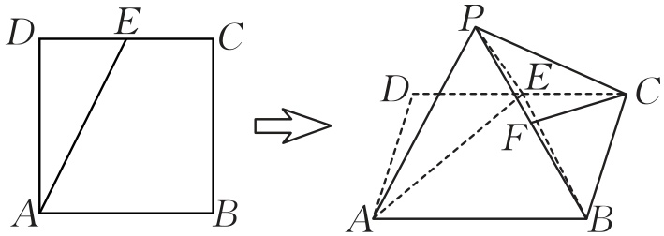

A. 存在某个位置，使得 $PA⊥BE$

B. $CF$ 的长度为定值

C. 四棱锥 $P−ABCE$ 的体积的最大值为 $\frac{2\sqrt{5}}{5}$

D. 直线 $PA$ 与平面 $ABCE$ 所成角的正切值的最大值为 $\frac{1}{2}$

[解析]因为 $PA⊥PE$，假设 $PA⊥BE$，又 $PE∩BE=E$， $PE$, $BE⊂$ 平面 $PBE$，

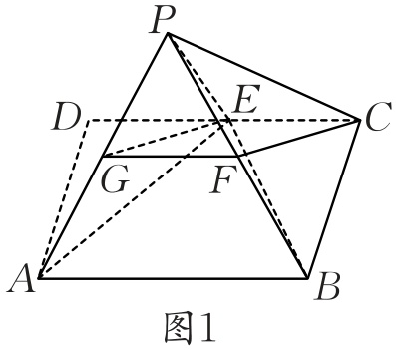

所以 $PA⊥$ 平面 $PBE$，又 $PB⊂$ 平面 $PBE$，所以 $PA⊥PB$.

在 $△PAB$ 中， $PA=AB=2$，所以 $PA$ 与 $PB$ 不可能垂直，故 $A$ 错误；

取 $PA$ 的中点 $G$，连接 $EG$， $FG$，如图1所示，因为 $F$ 是线段 $PB$ 的中点， $G$ 是 $PA$ 的中点，

所以 $GF//AB$， $GF=\frac{1}{2}AB$，又 $EC//AB$， $EC=\frac{1}{2}AB$，所以 $GF//EC$， $GF=EC$，

所以四边形 $GFCE$ 是平行四边形，所以 $CF=GE=\sqrt{2}$，故 $B$ 正确；

当平面 $PAE⊥$ 平面 $ABCE$ 时，四棱锥 $P−ABCE$ 的体积最大，

过 $P$ 作 $AE$ 的垂线，垂足为 $H$，如图2，所以 $PH⋅AE=PA⋅PE$， $PE=1$， $PA=AD=2$， $AE=\sqrt{1^{2}+2^{2}}=\sqrt{5}$，

所以 $PH=\frac{PA⋅PE}{AE}=\frac{2\sqrt{5}}{5}$，

因为平面 $PAE⊥$ 平面 $ABCE$，平面 $PAE∩$ 平面 $ABCE=AE$， $PH⊥AE$， $PH⊂$ 平面 $PAE$，

所以 $PH⊥$ 平面 $ABCE$，即 $PH$ 是四棱锥 $P−ABCE$ 的高，

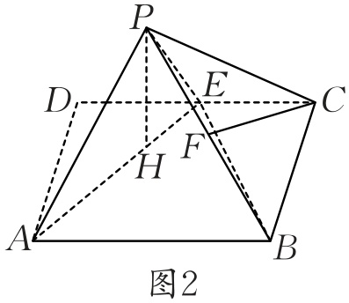

所以 $V_{\text{三棱锥}P−ABCE}=\frac{1}{3}S_{\text{梯形}ABCE}⋅PH=\frac{1}{3}×\frac{1+2}{2}×2×\frac{2\sqrt{5}}{5}=\frac{2\sqrt{5}}{5}$，故 $C$ 正确；

当平面 $PAE⊥$ 平面 $ABCE$ 时，直线 $PA$ 与平面 $ABCE$ 所成角的正切值取得最大值，

此时 $AH=\sqrt{PA^{2}−PH^{2}}=\frac{4\sqrt{5}}{5}$，所以 $tan∠PAH=\frac{PH}{AH}=\frac{1}{2}$，故 $D$ 正确.

故选 $BCD$.

### **培优点四 动态中的最值（范围）问题**

#### **审题指导**

典例4 （多选题）如图，在圆锥 $PO$ 中，已知圆 $O$ 的直径 $AB=6$， $C$ 是底面圆 $O$ 上异于 $A$ 的动点，圆锥的侧面展开图是圆心角为 $\sqrt{3}π$ 的扇形.若 $\vec{CQ}=λ\vec{CP}\left(\frac{1}{3}≤λ≤\frac{1}{2}\right)$，则( CD ).

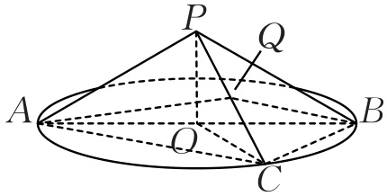

**解题观摩**

A. $\boxed{△PAC\text{面积的最大值为}3\sqrt{3}}$（审题① $△PAC$ 的面积用一个量表示）

B. $\boxed{\vec{AP}⋅\vec{AQ}\text{的值与}λ\text{的取值有关}}$（审题②找到特殊位置,\此数量积与 $λ$ 无关）

C. $\boxed{\text{三棱锥}A−BQC\text{体积的最大值为}\frac{3\sqrt{3}}{2}}$（审题③找到合适的底面,将此体积表示出来）

D. 若 $\overset{⌢}{AC}=2\overset{⌢}{CB}$，错误字符差异 $\boxed{AQ\text{与圆锥底面所成的角为}θ\text{，则tan}θ∈[\frac{\sqrt{57}}{57},\frac{\sqrt{21}}{21}]}$（审题④在图中找到 $θ$,并在三角形中表示 $tanθ$）

[解析]设圆锥的母线长为 $l$，由 $2π×3=\sqrt{3}π×l$，得 $l=2\sqrt{3}$，而圆锥底面圆半径 $r=3$，

所以圆锥的高 $PO=\sqrt{l^{2}−r^{2}}=\sqrt{{\left(2\sqrt{3}\right)}^{2}−3^{2}}=\sqrt{3}$，故 $∠APO={60}^{∘}$， $∠APB=2∠APO={120}^{∘}$，

$\boxed{\text{所以}S_{△PAC}=\frac{1}{2}l^{2}sin∠APC≤\frac{1}{2}×{\left(2\sqrt{3}\right)}^{2}sin{90}^{∘}=6}$，…………审题①

当且仅当 $AP⊥PC$ 时取等号， $A$ 错误；

$\boxed{\text{当}AP⊥PC\text{时，}\vec{AP}⋅\vec{AQ}=\left|\vec{AP}\right|\left|\vec{AQ}\right|cos∠PAQ={\left|\vec{AP}\right|}^{2}=12}$，…………审题②

所以 $\vec{AP}⋅\vec{AQ}$ 的值与 $λ$ 的取值无关， $B$ 错误； 如图，过点 $Q$ 作 $QD//PO$ 交 $OC$ 于点 $D$，由 $PO⊥$ 平面 $ABC$，得 $QD⊥$ 平面 $ABC$，由 $\vec{CQ}=λ\vec{CP}$，得 $QD=λPO=\sqrt{3}λ$，于是 $V_{\text{三棱锥}A−BQC}=\boxed{V_{\text{三棱锥}Q−ABC}=\frac{1}{3}S_{△ABC}⋅QD=\frac{\sqrt{3}λ}{3}S_{△ABC}}$，…………审题③

所以当且仅当 $λ=\frac{1}{2}$，且 $C$ 为 $\overset{⌢}{AB}$ 的中点时，三棱锥 $A−BQC$ 的体积取得最大值，最大值为 $\frac{1}{3}×\frac{1}{2}×6×3×\frac{\sqrt{3}}{2}=\frac{3\sqrt{3}}{2}$， $C$ 正确；

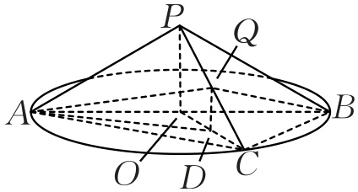

若 $\overset{⌢}{AC}=2\overset{⌢}{CB}$，则 $∠AOC={120}^{∘}$, $∠BOC={60}^{∘}$，由 $C$ 选项知， $∠QAD$ 为 $AQ$ 与圆锥底面所成的角，即 $\boxed{∠QAD=θ,tanθ=\frac{QD}{AD}}$，…………审题④

显然 $OD=\left(1−λ\right)OC=3\left(1−λ\right)$，在 $△AOD$ 中， $AD=\sqrt{3^{2}+9{\left(1−λ\right)}^{2}−2×3×3\left(1−λ\right)cos{120}^{∘}}=3\sqrt{λ^{2}−3λ+3}$，

$tanθ=\frac{QD}{AD}=\frac{\sqrt{3}λ}{3\sqrt{λ^{2}−3λ+3}}=\frac{\sqrt{3}}{3\sqrt{\frac{3}{λ^{2}}−\frac{3}{λ}+1}}=\frac{\sqrt{3}}{3\sqrt{3{\left(\frac{1}{λ}−\frac{1}{2}\right)}^{2}+\frac{1}{4}}}$，而 $\frac{1}{3}≤λ≤\frac{1}{2}$，

所以 $tanθ∈[\frac{\sqrt{57}}{57},\frac{\sqrt{21}}{21}]$， $D$ 正确.故选 $CD$.

#### **通性通法**

空间几何体中的某些对象，如点、线、面，在约束条件下运动，带动相关的线段长度、几何体体积等发生变化，进而就有了面积、体积及角度的最值问题.

|  |  |
| --- | --- |
| 定性分析 | 在空间几何体的变化过程中，通过观察运动点的位置变化，确定其相关量的变化规律，进而发现相关面积或体积等的变化规律，求得其最大值或最小值 |
| 定量分析 | 将所求问题转化为某一个相关量的问题，即转化为关于其中一个量的函数，求其最大值或最小值的问题.根据具体情况，有函数法、不等式法、三角函数法等多种方法可供选择 |

#### **培优训练**

##### **球体上动点变为圆锥上的动点条件变式**

1. [2024·济宁模拟]（多选题）如图， $AC$ 为圆锥 $SO$ 底面圆 $O$ 的直径， $B$ 是圆 $O$ 上异于 $A$， $C$ 的动点， $SO=OC=2$，则下列结论正确的是( BD ).

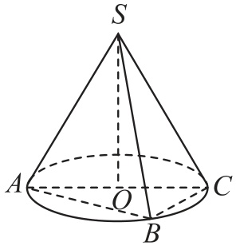

A. 圆锥 $SO$ 的侧面积为 $8\sqrt{2}π$

B. 三棱锥 $S−ABC$ 体积的最大值为 $\frac{8}{3}$

C. $∠SAB$ 的取值范围是 $\left(\frac{π}{4},\frac{π}{3}\right)$

D. 若 $AB=BC$， $E$ 为线段 $AB$ 上的动点，则 $SE+CE$ 的最小值为 $2\left(\sqrt{3}+1\right)$

[解析]在 $Rt△SOC$ 中， $SC=\sqrt{SO^{2}+OC^{2}}=2\sqrt{2}$，

则圆锥的母线长 $l=2\sqrt{2}$，半径 $r=OC=2$，

对于选项 $A$，圆锥 $SO$ 的侧面积为 $πrl=4\sqrt{2}π$，故选项 $A$ 错误；

对于选项 $B$，当 $OB⊥AC$ 时， $△ABC$ 的面积最大，此时 $S_{△ABC}=\frac{1}{2}×4×2=4$，则三棱锥 $S−ABC$ 体积的最大值为 $\frac{1}{3}⋅S_{△ABC}⋅SO=\frac{1}{3}×4×2=\frac{8}{3}$，故选项 $B$ 正确；

对于选项 $C$，当点 $B$ 与点 $A$ 重合时， $∠ASB=0$ 为最小角，当点 $B$ 与点 $C$ 重合时， $∠ASB=\frac{π}{2}$，达到最大值，

又因为点 $B$ 与点 $A$， $C$ 不重合，则 $∠ASB∈\left(0,\frac{π}{2}\right)$，又 $2∠SAB+∠ASB=π$，可得 $∠SAB∈\left(\frac{π}{4},\frac{π}{2}\right)$，故选项 $C$ 错误；

对于选项 $D$，由 $AB=BC$， $∠ABC=\frac{π}{2}$， $AC=4$，

得 $AB=BC=2\sqrt{2}$，又 $SA=SB=2\sqrt{2}$，则 $△SAB$ 为等边三角形，则 $∠SBA=\frac{π}{3}$，

将 $△SAB$ 以 $AB$ 为轴旋转到与 $△ABC$ 共面，得到 $△S_{1}AB$，

则 $△S_{1}AB$ 为等边三角形， $∠S_{1}BA=\frac{π}{3}$，

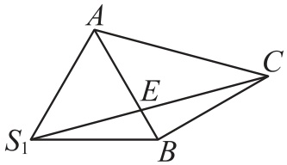

如图所示，则 ${\left(SE+CE\right)}_{min}=S_{1}C$，

因为 $S_{1}B=BC=2\sqrt{2}$，

$∠S_{1}BC=∠S_{1}BA+∠ABC=\frac{5π}{6}$，

$S_{1}C^{2}=S_{1}B^{2}+BC^{2}−2×S_{1}B×BC×cos\frac{5π}{6}=8+8+8\sqrt{3}={\left(2\sqrt{3}+2\right)}^{2}$，则 ${\left(SE+CE\right)}_{min}=S_{1}C=2\left(\sqrt{3}+1\right)$，故选项 $D$ 正确.故选 $BD$.

##### **动点变为动几何体条件变式**

2. [2024·新疆模拟]若棱长为6的正方体内有一个棱长为 $m$ 的正四面体，且该正四面体可以在正方体内任意转动，则 $m$ 的最大值为( C ).

A. $\sqrt{3}$ B. 3 C. $2\sqrt{6}$ D. $3\sqrt{3}$

[解析]由题意知，当正四面体在正方体的内切球内，正四面体可以在正方体内任意转动，故该正四面体内接于球时，其棱长最长，

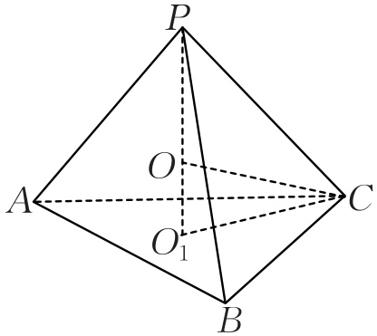

因为正方体的棱长为6，所以其内切球的半径为3，

设正四面体为 $P−ABC$， $O_{1}$ 为底面 $ABC$ 的中心，正四面体外接球的球心为 $O$，连接 $PO_{1}$， $O_{1}C$， $OC$，如图所示，则 $PO_{1}⊥$ 平面 $ABC$,则 $O_{1}C=\frac{2}{3}×\frac{\sqrt{3}m}{2}=\frac{\sqrt{3}m}{3}$， $O_{1}P=\sqrt{PC^{2}−O_{1}C^{2}}=\sqrt{m^{2}−{\left(\frac{\sqrt{3}m}{3}\right)}^{2}}=\frac{\sqrt{6}m}{3}$，

又 $OP=OC=3$，所以在 $Rt△OO_{1}C$ 中， ${\left(\frac{\sqrt{6}m}{3}−3\right)}^{2}+{\left(\frac{\sqrt{3}m}{3}\right)}^{2}=9$，解得 $m=2\sqrt{6}$.故选 $C$.